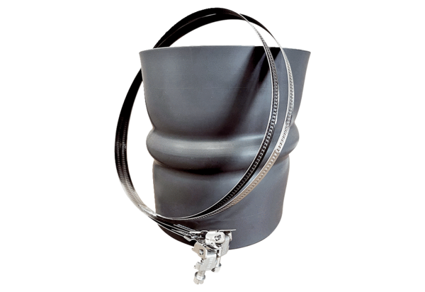Manchette flexible STKI 31Unité de conditionnement : 1 pièceGamme: C
Numéro de référence : 0073.0491Fabricant : MAICO

